**Памятка по безопасности на железной дороге**

**и объектах железнодорожного транспорта**

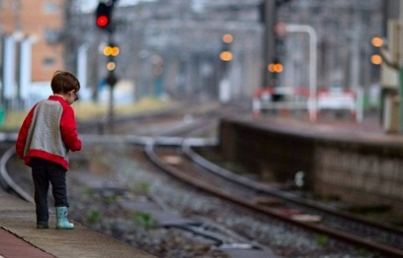

Переходить железнодорожные пути можно только в установленных и оборудованных для этого местах, убедившись в отсутствии приближающегося поезда или на разрешающий сигнал переездной сигнализации. Для перехода через железнодорожные пути пользуйтесь пешеходными переходами, мостами, тоннелями. При переходе по пешеходному переходу снимайте наушники и капюшон, они могут помешать вам заметить приближающийся поезд.

В целях сохранения своей жизни никогда и ни при каких обстоятельствах:

· не подлезайте под пассажирские платформы и подвижной состав;

· не прыгайте с пассажирской платформы на пути;

· не проходите по железнодорожному переезду при запрещающем сигнале светофора переездной сигнализации независимо от положения и наличия шлагбаума;

· не поднимайтесь на опоры и специальные конструкции контактной сети, воздушных линий и искусственных сооружений, не прикасайтесь к проводам, лежащим на земле или идущих от опор или иных специальных конструкций сети;

· при нахождении на железнодорожной платформе, не приближайтесь к ее краю, стойте за ограничительной линией. Особенно опасно приближаться к краю платформы на линиях со скоростным движением – из-за силы воздушного потока, создаваемого проходящим мимо поезда, вы можете потерять равновесие и подвергнуть себя опасности;

· Любое постороннее вмешательство в деятельность железнодорожного транспорта незаконно, оно преследуется по закону и влечёт за собой уголовную и административную ответственность. Наложение на рельсы посторонних предметов, закидывание поездов камнями и другими противоправные действия могут повлечь за собой гибель людей.

Будьте внимательны, находясь на объектах железнодорожного транспорта, берегите свою жизнь и предупреждайте об опасности окружающих, особенно детей!

Наложение на рельсы посторонних предметов, закидывание поездов камнями и другими противоправные действия могут повлечь за собой гибель людей.

Будьте внимательны, находясь на объектах железнодорожного транспорта, берегите свою жизнь и предупреждайте об опасности окружающих, особенно детей!